**L’ASC Savigny Gym**

(30km nord-ouest de LYON)

Recrute son

**Entraineur de Gymnastique Artistique Féminine**

**Missions :**

* Prépare, organise et anime les séances d’entrainement, suivant l’âge, le niveau et les objectifs du groupe (loisirs, compétitions),
* Accompagne les groupes en compétition,
* Participe à la vie du club : réunions, stages, manifestations…

**Notre association :**

Elle compte trois disciplines : GAM, GAF en compétition ou Loisir, gym adulte.

Elle a environ 250 adhérents, 7 entraineurs salariés et 3 entraineurs bénévoles.

Notre objectif est que chaque enfant puisse pratiquer la gymnastique peu importe son niveau, qu’il se fasse d’abord plaisir.

Elle est affiliée à l’UFOLEP.

Notre point fort est une équipe d'encadrants dynamiques (entraineurs, cadres dirigeants) et performantes, la même depuis plusieurs années.

**Nous travaillons dans une ambiance amicale avec les conditions matérielles et de sécurités optimum (salle spécialisée).**

**Compétences et qualités requises :**

* Connaissances techniques en gymnastique
* Esprit associatif
* Travail en équipe
* Dynamique
* Bon relationnel

**Profil :**

* BE, BPJEPS, CQP ou diplôme équivalent en Activités Gymniques Acrobatiques
* Possibilité de contrat d'apprentissage ou contrat de professionnalisation

**Contrat :**

CDI pour septembre 2025

Taux horaire à définir selon diplôme et expérience + frais kilométriques.

Entre 5 et 20 heures par semaine selon profil et selon disponibilité, en période scolaire

Les entrainements se déroulent le mardi soir, mercredi après-midi, vendredi soir et samedi matin

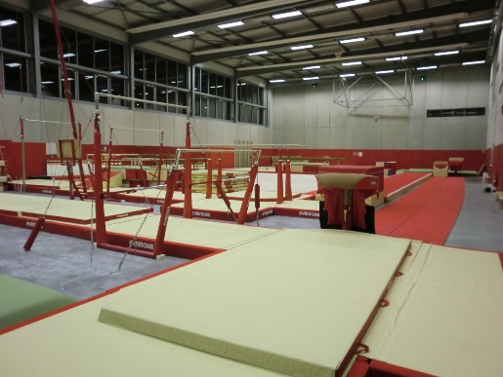 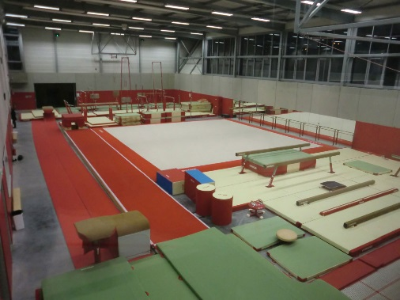

**Contact et renseignements :**

Marilyne Granjon

Candidature par mail : asc.sav@orange.fr